STEP1 : 新增资产 -AS01

操作注意：资产卡片勾选资本化记账，维护原卡片对应的资本化日期
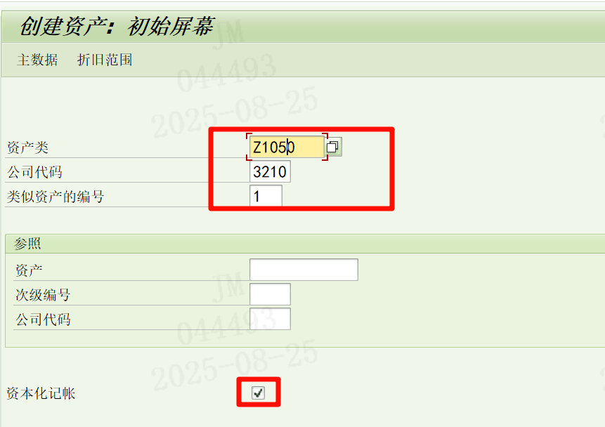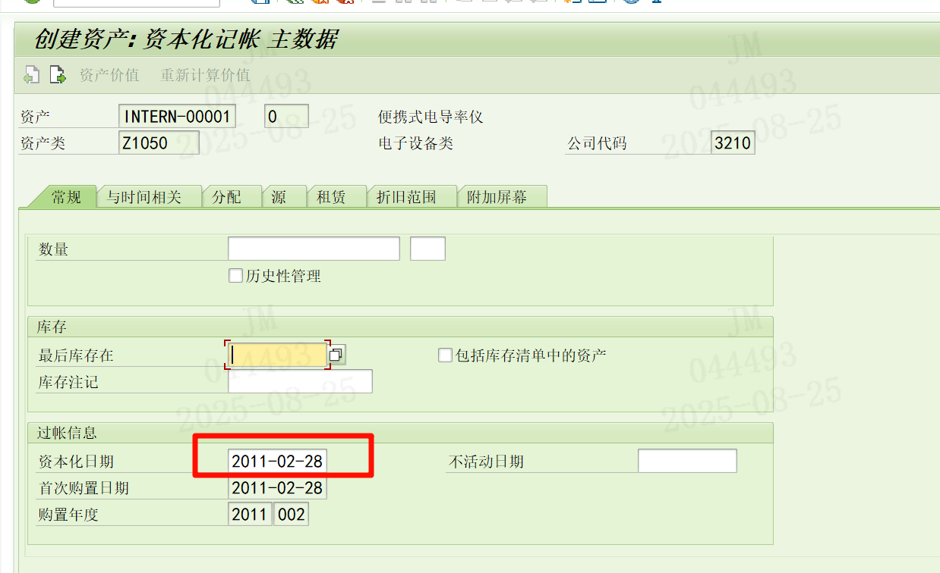
维护正确的资产描述及部门信息
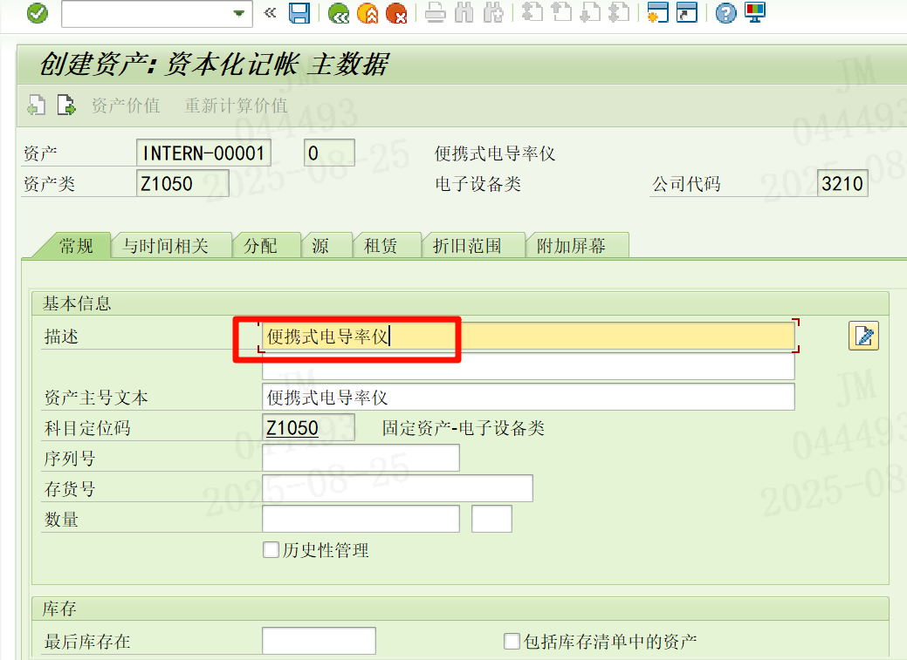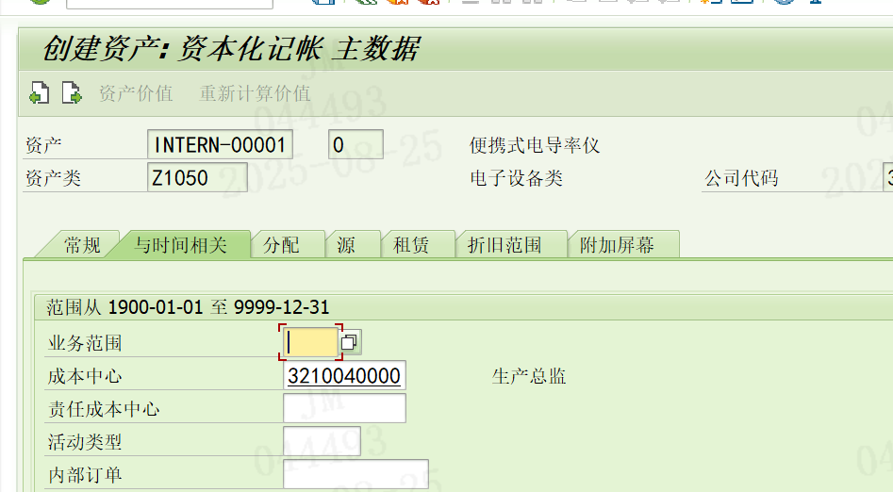
保存，生产卡片即可。
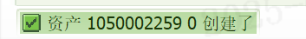

进入ABZP, 维护需要做账的资产卡片编号和资产事务类型152
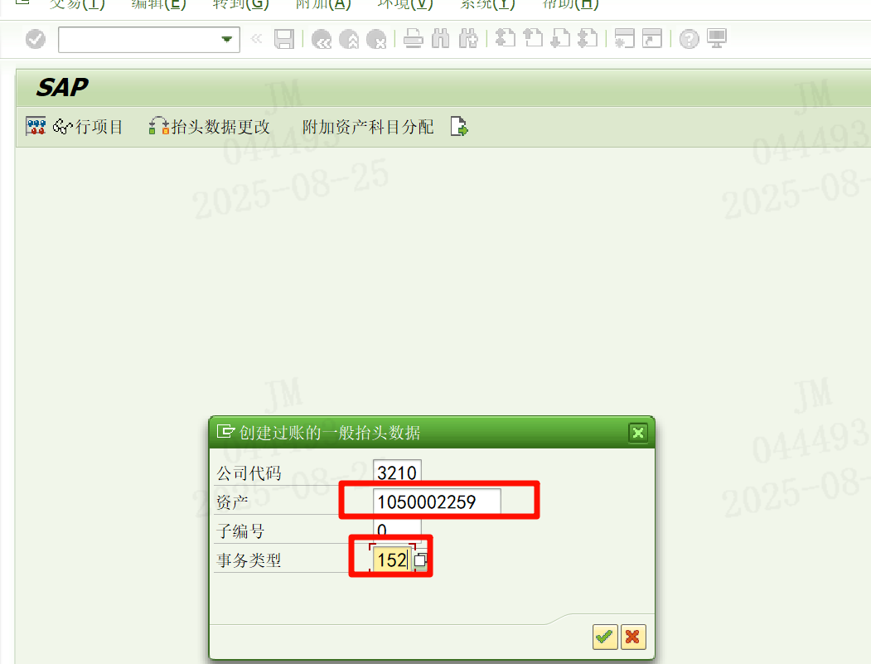
维护日期及科目，日期按过账日期维护，科目维护固定资产清理科目，后续根据实际情况转入AP科目。
已过帐金额维护资产残值金额，如果净值金额已为0，此字段输入1即可
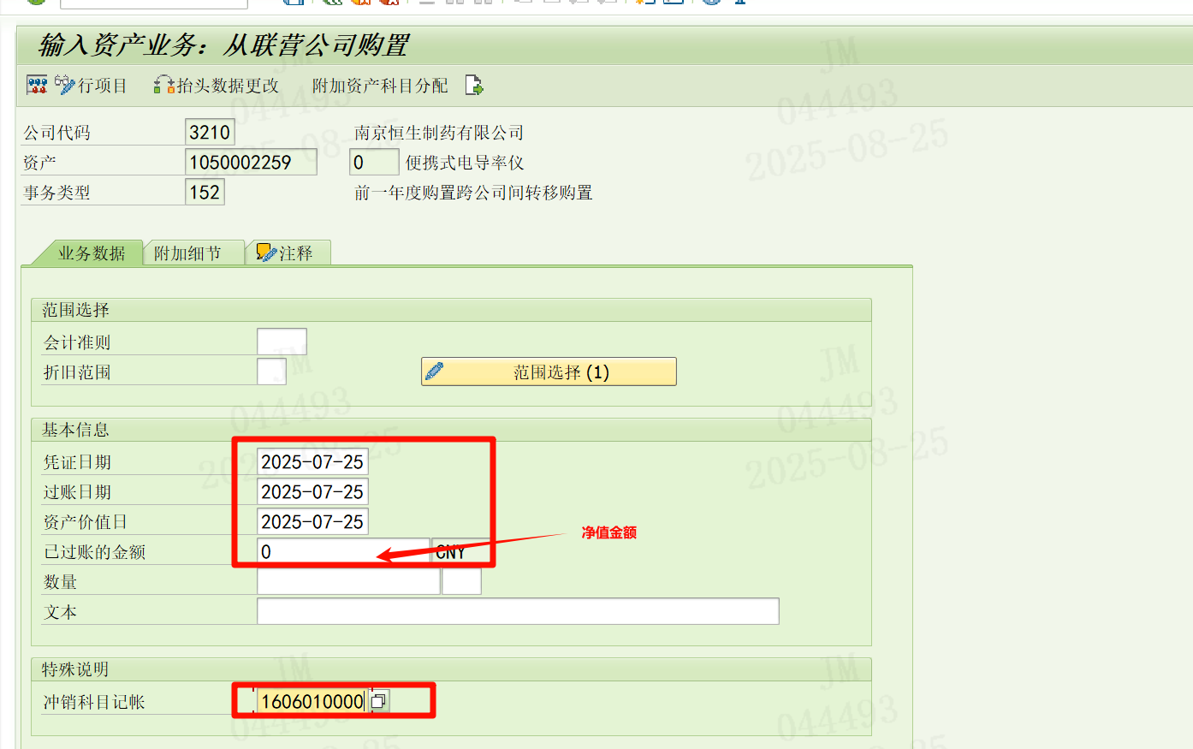
点击“行项目”
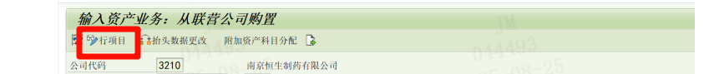
进入如下界面，
其中
“已过帐的金额”输入资产原值；
“比例累计正常折旧”输入截止去年年度的累计折旧金额；
“比例正常折旧”输入当年的累计折旧金额；
注意：原资产需完成当月折旧，新资产入账当月的折旧金额以当月已跑完折旧的数据为准。
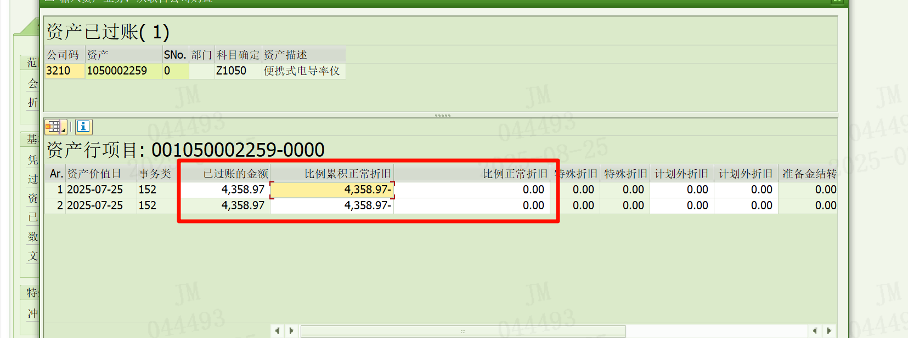

确认数据填写无误后，保存生成凭证信息。

无残值的会计凭证分录如下：
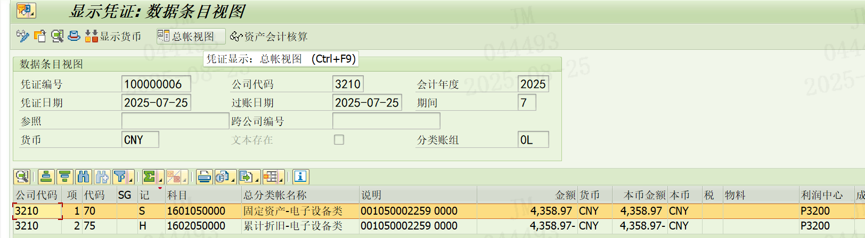
有残值的会计分录如下：
